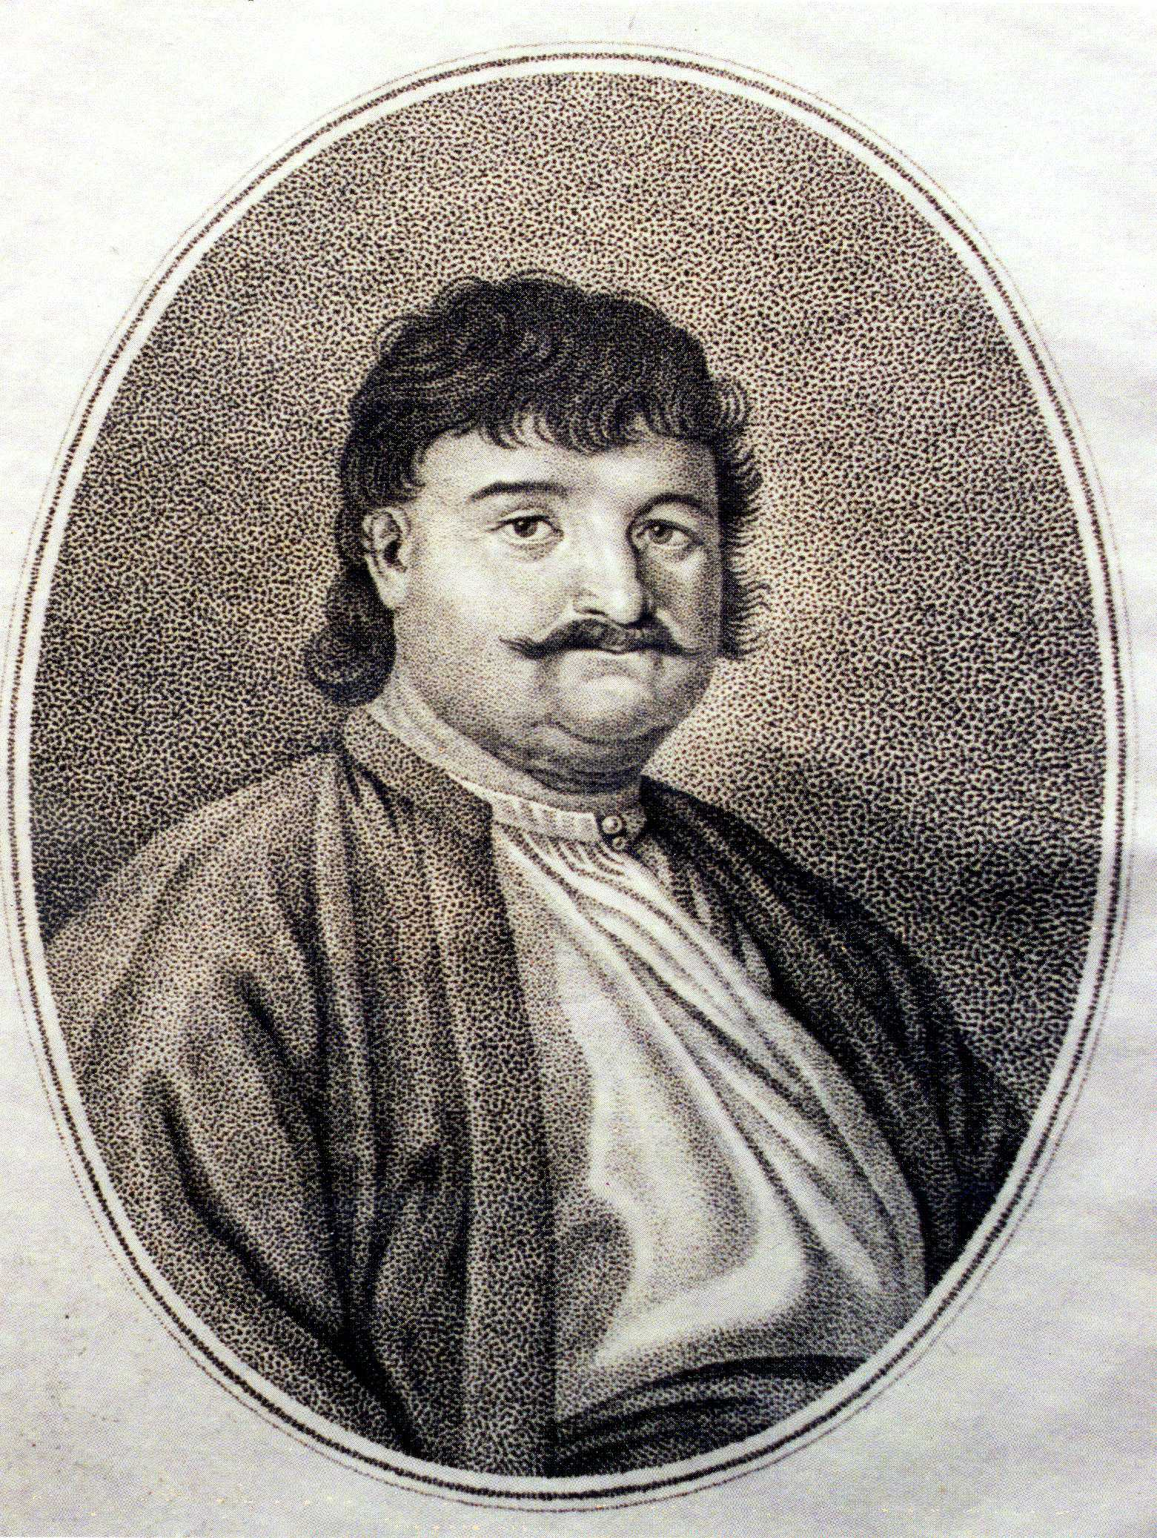

Ζ΄ ΔΙΕΘΝΕΣ ΣΥΝΕΔΡΙΟ
«ΦΕΡΑΙ-ΒΕΛΕΣΤΙΝΟ-ΡΗΓΑΣ»
Ιστορία-Αρχαιολογία-Λαογραφία
περιοχής Δήμου Ρήγα Φεραίου

Βελεστίνο, 6-8 Οκτωβρίου 2017
e-mail: karamber@otenet.gr

ΣΥΜΜΕΤΟΧΗ ΜΕ ΑΝΑΚΟΙΝΩΣΗ

ΕΠΩΝΥΜΟ……………………………………………………………………….

ΟΝΟΜΑ………………………………………………………………………….

ΙΔΙΟΤΗΤΑ……………………………………………………………………….

…………………………………………………………………………………….

ΔΙΕΥΘΥΝΣΗ……………………………………………………………………

……………………………………………………………………………………

ΤΗΛΕΦΩΝΑ…………………………………………………………………..

ΗΛΕΚΤΡΟΝΙΚΟ ΤΑΧΥΔΡΟΜΕΙΟ (e-mail)…………………………………..

ΤΙΤΛΟΣ ΑΝΑΚΟΙΝΩΣΕΩΣ…………………………………………………..

…………………………………………………………………………………

…………………………………………………………………………………

…………………………………………………………………………………

ΗΜΕΡΟΜΗΝΙΑ ΥΠΟΓΡΑΦΗ

…………………. …………………………….

Αποστολή στο karamber@otenet.gr

Ταχυδρομική Διεύθυνση:
Επιστημονική Εταιρεία Μελέτης Φερών-Βελεστίνου-Ρήγα
Μιλτιάδου 3, Κηφισιά 14562, Αθήνα
Τηλέφωνα: 210-8011066, 6944304968

